**Rutiner knyttet til utbetaling fra eurokontoen**

Eurokontoen benyttes når innbetalingene fra kunden og NTNUs forpliktelser mot prosjektpartner er angitt i euro. NTNU benytter eurokontoen for å fordele midler i euro til andre partnere eller seg selv når NTNU er koordinator eller er monopartner i et EU-prosjekt. Eurokonto skal ikke brukes når NTNU er partner i et EU-prosjekt.

**Steg 1: Prosjektøkonom**

* Ved oppstart av prosjektet skal skjema for opprettelse av koordinator-prosjekt sendes inn til [kontakt@okavd.ntnu.no](mailto:kontakt@okavd.ntnu.no)

(innbetalinger fra kunden vil bli registrert i Maconomy på koordinator-prosjektet et par dager etter at den har kommet på NTNUs eurokonto)

**Steg 2: Prosjektøkonom**

* Utarbeider grunnlag for utbetalingen og legger inn i mal for utbetalingsfil som ligger på [skjema økonomi](https://innsida.ntnu.no/wiki/-/wiki/Norsk/Skjema+-+%C3%98konomi#Prosjekter) på Innsida.
  + Mal for innhenting av bankinfo finnes på [skjema økonomi](https://innsida.ntnu.no/wiki/-/wiki/Norsk/Skjema+-+%C3%98konomi#Prosjekter) på Innsida. Rutine ligger her [lenke til ny side med rutine for innhenting av bankinfo].
* På forhånd skal prosjektøkonom ha kvalitetssikret utbetalingsgrunnlaget, som innebærer;
  + Bekreftelse fra prosjektleder at budsjett er oppdatert og utbetaling er OK
  + Sjekk at transaksjonene på koordinatorprosjektet i Maconomy er oppdatert/korrekt
  + Sjekk at saldo er tilstrekkelig for å gjøre utbetalingen
* Utbetalings-fil sendes per til økonomirådgivere i EU-tjenesten økonomi. I tillegg sendes oppdatert utbetalingsplan. Ha prosjektets kortnavn (acronym) i Emne/Subject fetlet i e-posten.
  + Per Inge Andresen ([per.andresen@ntnu.no](mailto:per.andresen@ntnu.no))
  + Andreas Vatne Ellefsen ([andreas.v.ellefsen@ntnu.no](mailto:andreas.v.ellefsen@ntnu.no))
* Eksempel på utbetalingsplan:

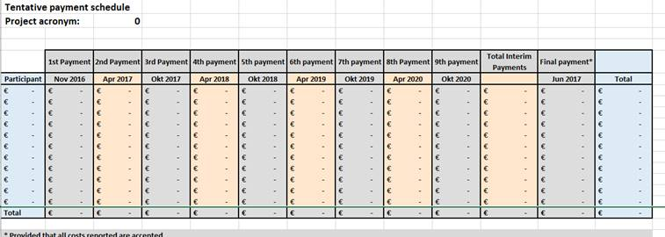

**Steg 2: Økonomiavdelingen**

* + Kvalitetssikret utbetalings-fil sendes
  + Registrere og godkjenne utbetalingen i nettbanken
  + Bokføre utbetalinger på koordinatorprosjektet i Maconomy
  + Epost med kvittering for godkjenning til sendes til prosjektøkonom når godkjenning er utført